一、整体进展
本周完成了 M5 个人设置模块 的全部开发，并对 M3 Dify 智能体管理 和 M2 任务管理（即时任务） 进行了重要完善与补齐。至此，除 M4 智能体生成器外，其余五大模块均已实现并基本对齐原型设计。

二、重点完成内容
1. M5 个人设置模块（已完成）
数据库扩展：User 模型新增 defaultAgentId 字段，支持默认智能体偏好
团队管理：
后端实现 listUsers / createUser / updateUserRole / deleteUser / resetUserPassword 管理接口
前端成员列表支持角色标签、邀请成员、角色切换、重置密码、移除成员
个人偏好设置：默认智能体下拉选择
通知偏好：任务完成/失败/Dify 断连开关，localStorage 持久化
启动恢复：bootstrapAuth() 实现页面刷新后自动恢复登录状态
种子数据：新增 liting(admin) 和 wanghao(member) 测试账号
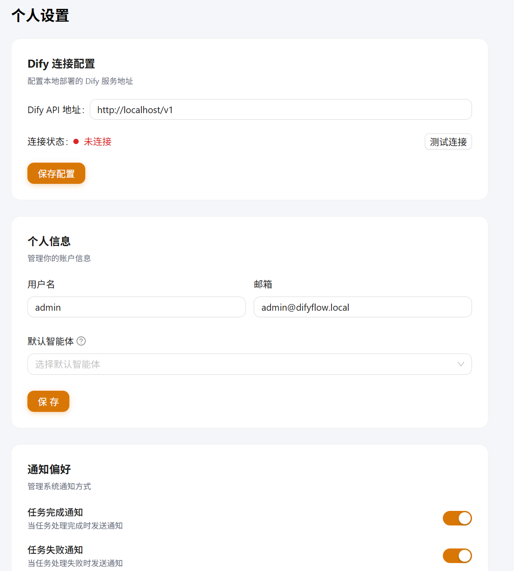
2. M3 Dify 智能体管理（功能完善）
新增 Dify 服务状态栏：实时显示连接状态、URL、已接入智能体数量
批量在线状态探测：/agents/check-online 并行检测所有智能体并更新 isOnline 字段
I/O 测试功能：前端 Modal 输入测试文本，调用 /agents/:id/chat 获取智能体返回结果
前端卡片增强：emoji 图标轮换、在线状态脉冲动画、刷新状态按钮
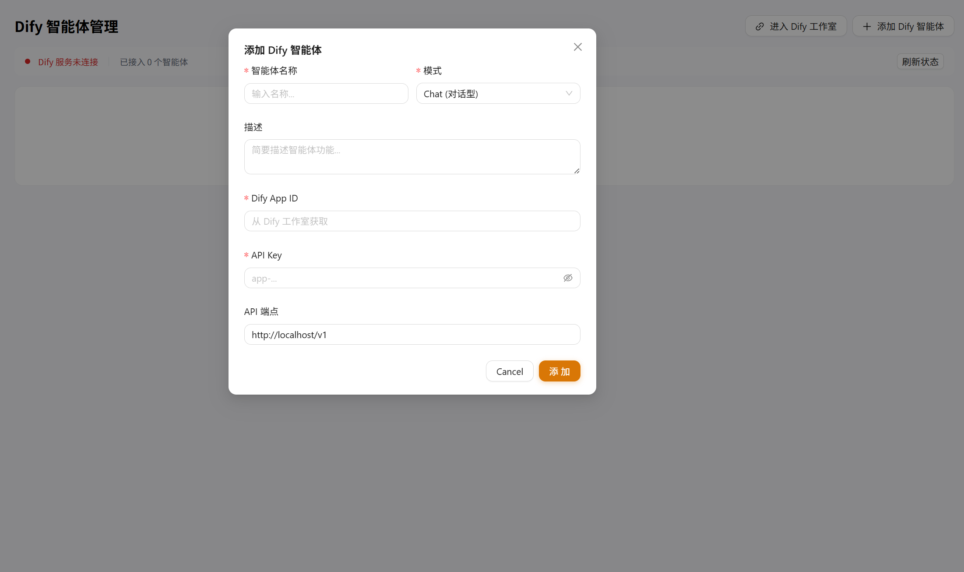
3. M2 任务管理模块（即时任务部分完成）
数据模型：新增 Task + TaskItem，支持 pending → running → completed/failed/canceled 状态机

后端服务：
任务 CRUD：创建、列表、重试、取消、删除
任务执行器：逐文件调用 Dify API，结果自动存为新资产并关联源文件
WebSocket 实时推送任务进度

前端页面：
任务列表支持筛选（全部/运行中/已完成/定时）
任务卡片展示状态圆点、进度条、操作按钮
新建任务弹窗：名称、类型、智能体、文件多选
侧边栏新增“任务管理”导航入口
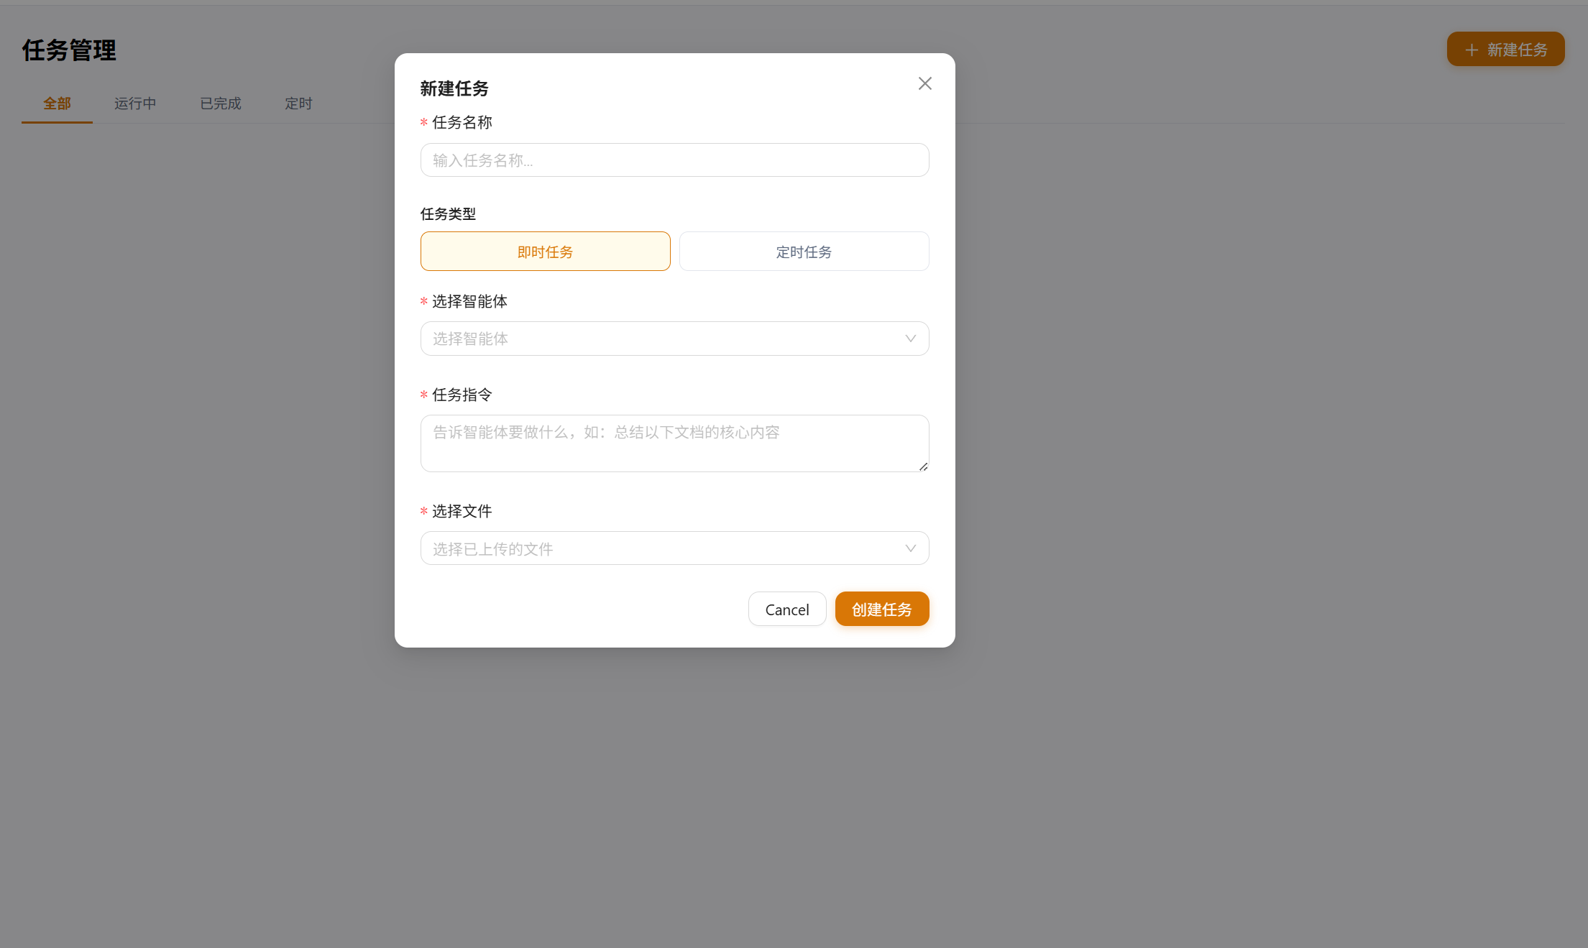
三、与原型一致性说明
个人设置页四面板布局、团队管理成员列表样式与原型一致
智能体状态栏、卡片增强、I/O 测试弹窗对齐原型设计
任务卡片横向布局、状态圆点颜色、进度条、筛选标签页均还原原型

四、遗留与待办
M4 智能体生成器：尚未启动
任务管理：定时任务（node-cron）待实现；“查看结果”跳转逻辑待完善
资产管理：全文搜索前端 UI 未挂载；上传进度百分比未实现

